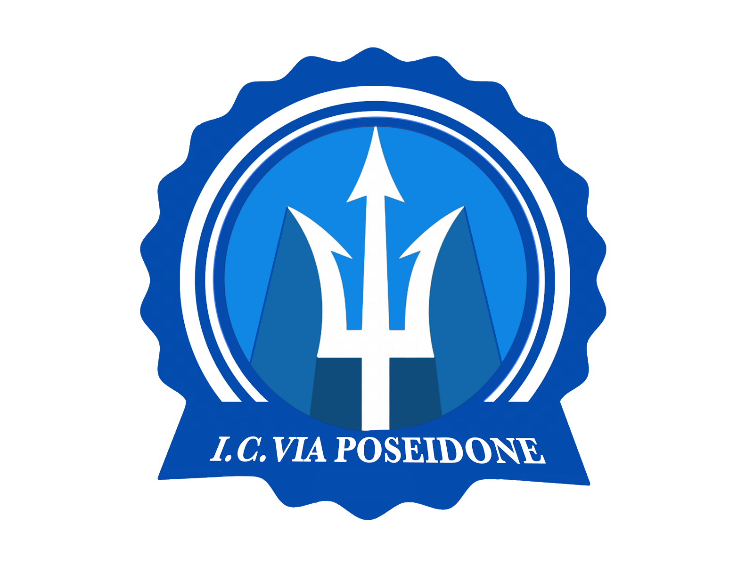
“Diamo Forme e Parole alla Gioia” Piano estate 2021
Alla C.A. del D.S. Prof.ssa Annalisa Laudando
Modello di adesione al percorso di attività educativo/didattiche estive.
I sottoscritti ____________________ e ____________________________ genitori e/o tutori legali dell’ALUNNO/A ______________________________________________ iscritto/a e regolarmente frequentante la CLASSE…………. SEZ……... nell’a.s. 2020/2021

- SECONDARIA di PRIMO GRADO
Recapito telefonico ………………………………………………………………………
email genitori/Tutori legali …………………………………………………………………….
* Si può aderire gratuitamente al un singolo modulo, massimo a due moduli.
MODULO | PERIODO | ORE | ADERISCO | NON ADERISCO
1° Ceramica e Scultura | dal 22 al 30 Giugno 2021 ( 9:00 / 12:00 ) | 15
2° Modellazione e Stampa 3D | dal 5 al 9 Luglio 2021( 9:00 / 12:00 ) | 15
3° Grafica Digitale | dal 1 al 7 Settembre 2021( 9:00 / 12:00 ) | 15
4° Ginnico Creativo | dal 1 al 7 Settembre 2021( 9:00 / 12:00 ) | 15
Si ricorda alle famiglie che l’adesione ai moduli impegna l’alunna/o alla presenza di tutti gli incontri previsti dal ciascun modulo a cui si chiede di partecipare, eventuali assenze andranno tempestivamente comunicate agli uffici di segreteria dell’istituzione scolastica a cura dei genitori o dei tutori legali.
Il presente modulo di adesione dovrà essere inviato per email all’attenzione del Prof. Nava Pasquale all’indirizzo nava.pasquale@icviaposeidone.edu.it entro e non oltre le ore 12:00 del 4 Giugno 2021 - o depositare in formato cartaceo presso la portineria della scuola secondaria di I grado Via Poseidone 66- 00133 Roma, rispettando lo stesso termine sopra indicato.

Roma lì ________________ firma dei genitori o esercenti la potestà genitoriale.
_______________________________________________
________________________________________________

